DISTANČNÍ VÝUKA MŠ BÁNOV

**DISTANČNÍ VÝUKA DUBEN 2021**

**TŘÍDA:** PLAVČÍCI

NÁMOŘNÍCI

KAPITÁNI

**ČASOVÉ OBDOBÍ**: 19. – 23.4. 2021

**TÉMA:** **DEN ZEMĚ**

**CÍL:** Osvojit si elementární poznatky o své zemi a ochraně přírody

Milé děti, rádi bychom Vám připomněli den, který se slaví 22. dubna.

Tento den se slaví po celém světě a je to **DEN ZEMĚ.**

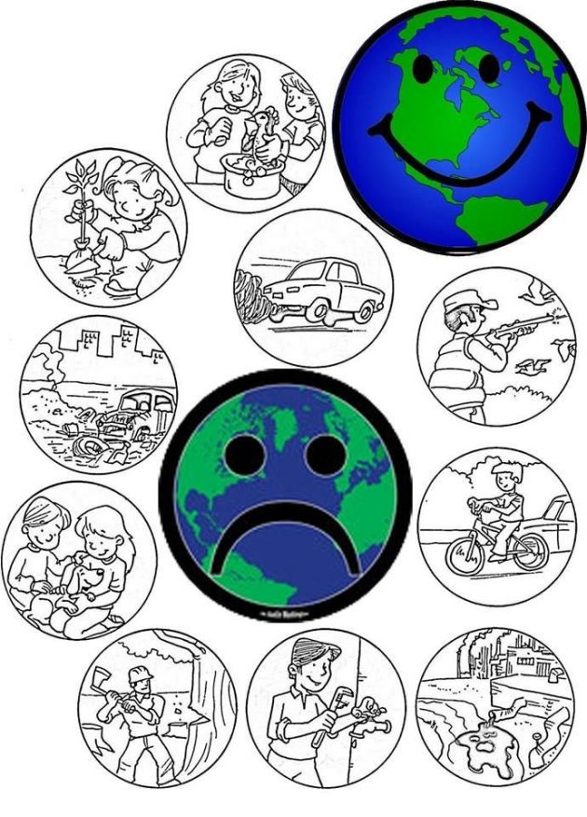

**BÁSNIČKA:**

NA ZEMI TEĎ SEDÍME,

ZA RUCE SE DRŽÍME.

POPŘEJEM SI DOBRÝ DEN

AŤ JE KAŽDÝ SPOKOJEN.

AŤ SE MÁME VŠICHI RÁDI,

JSME SKVĚLÝMI KAMARÁDI.

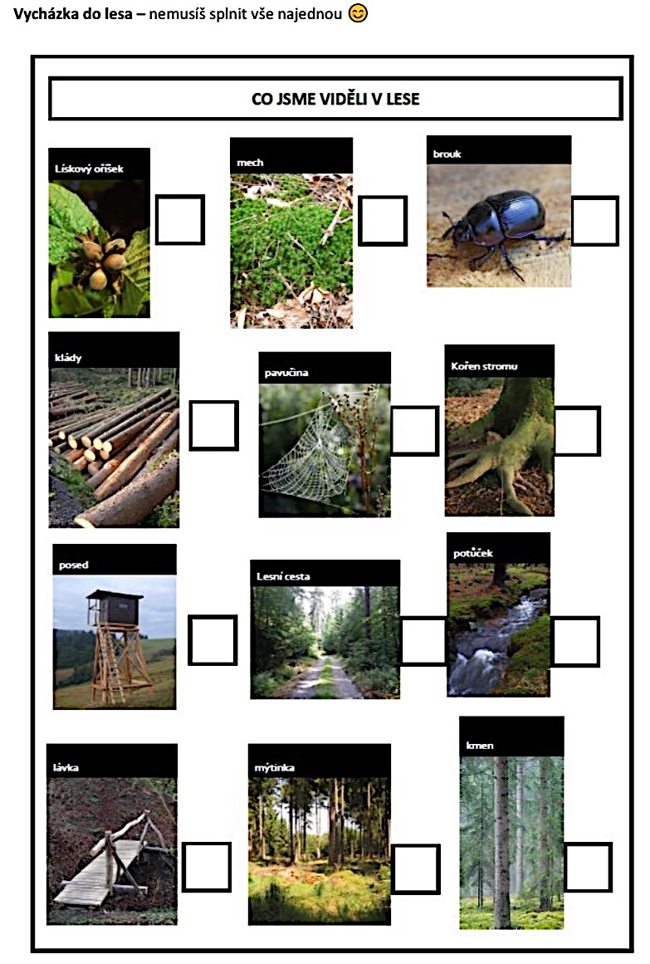

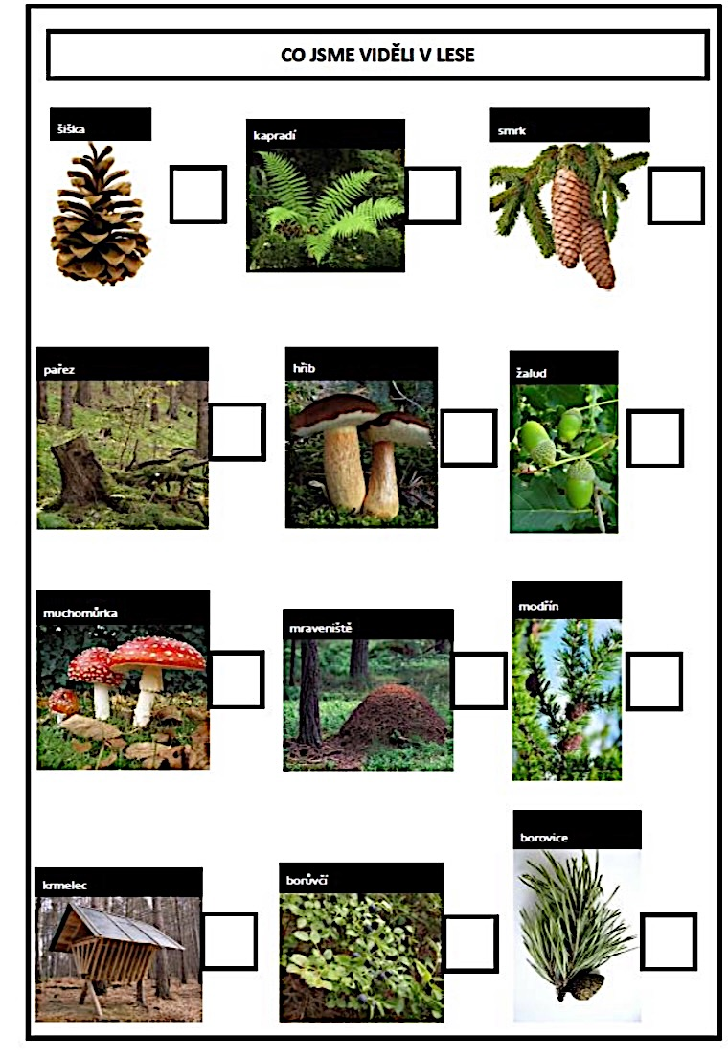

**Pokus se o správné přiřazení stínu**

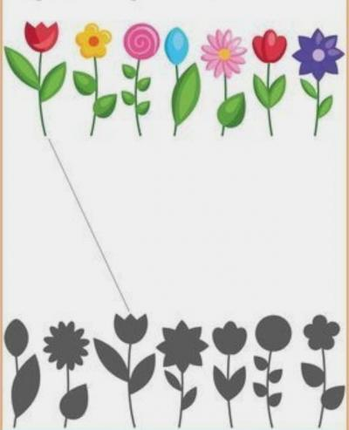

**POHÁDKA** *O PRINCEZNĚ ZEMI*

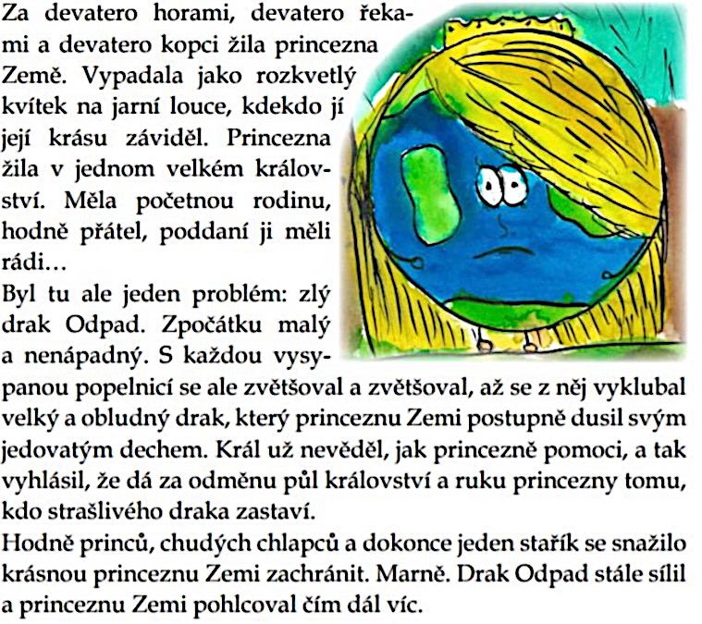

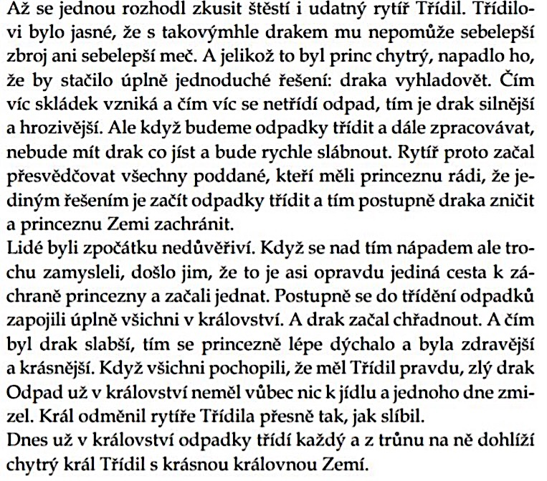

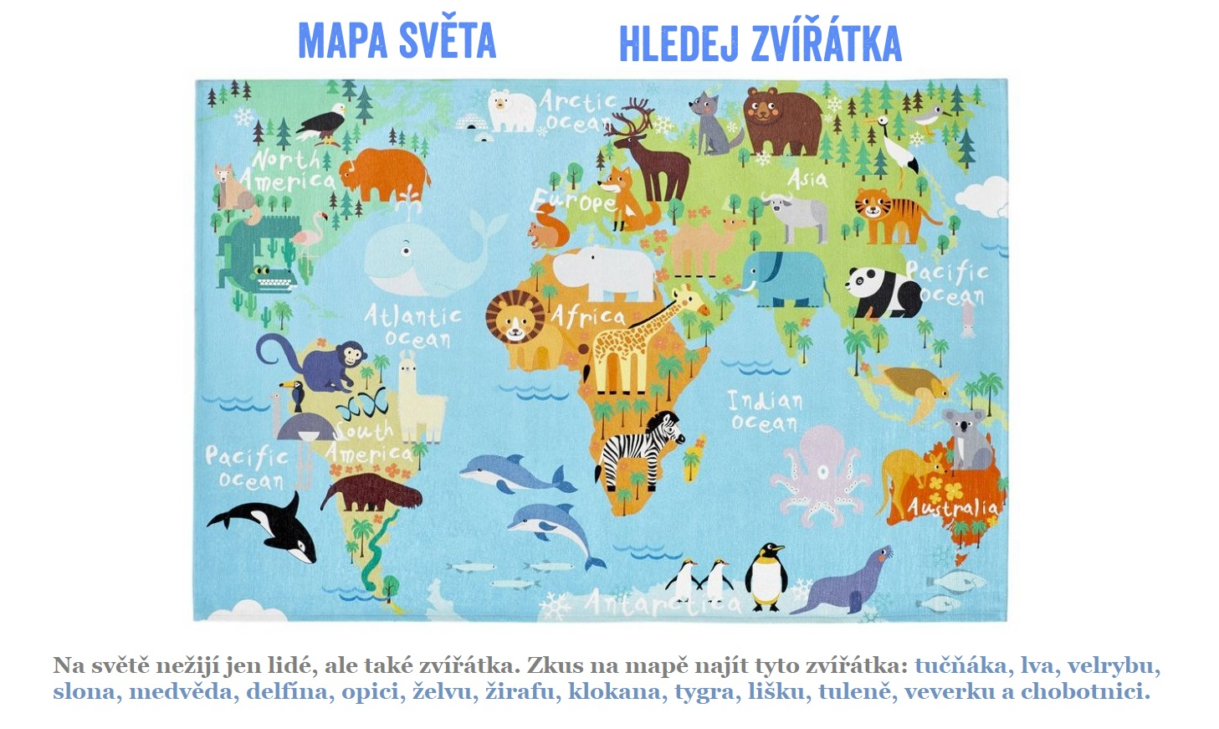

**TŘÍDĚNÍ ODPADU JE DŮLEŽITOU SOUČÁSTÍ ŽIVOTA NA ZEMI**

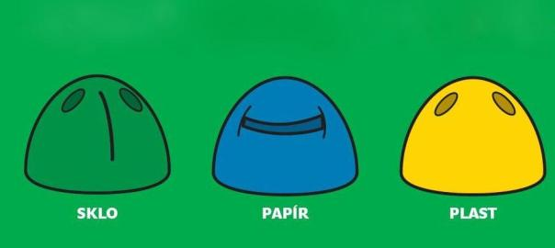

**POHÁDKA K  TÉMATU**

Prasátko Pepa (recyklace) – zde <https://www.youtube.com/watch?v=ZmNDn5jgoAc>

**Aktivita s rodiči**

**⇒ Pobyt venku: Sběr odpadků  
   – pomůcky: rukavice, taška**  
   – v rámci vycházky sbíráme odpadky, které následně roztřídíme do určitých kontejnerů

**Škrtni, co je v řadě odlišné**





     

**VÝTVARNÉ NÁMĚTY: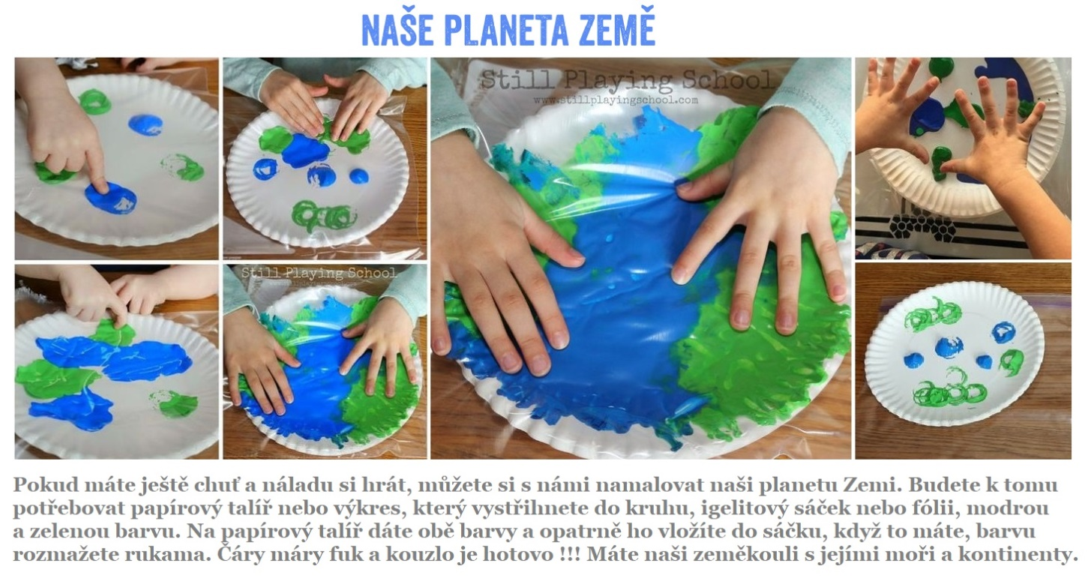:** 

OMALOVÁNKY – zde <http://www.supercoloring.com/cs/omalovanky/tags/den-zeme>